热转印烫画机组合包装箱单

产品名称 | 金属薄板切割器 | 白珠光板 | 金珠光板
单位 | 台 | 张 | 张
数量 | 1 | 1 | 1
图片 | 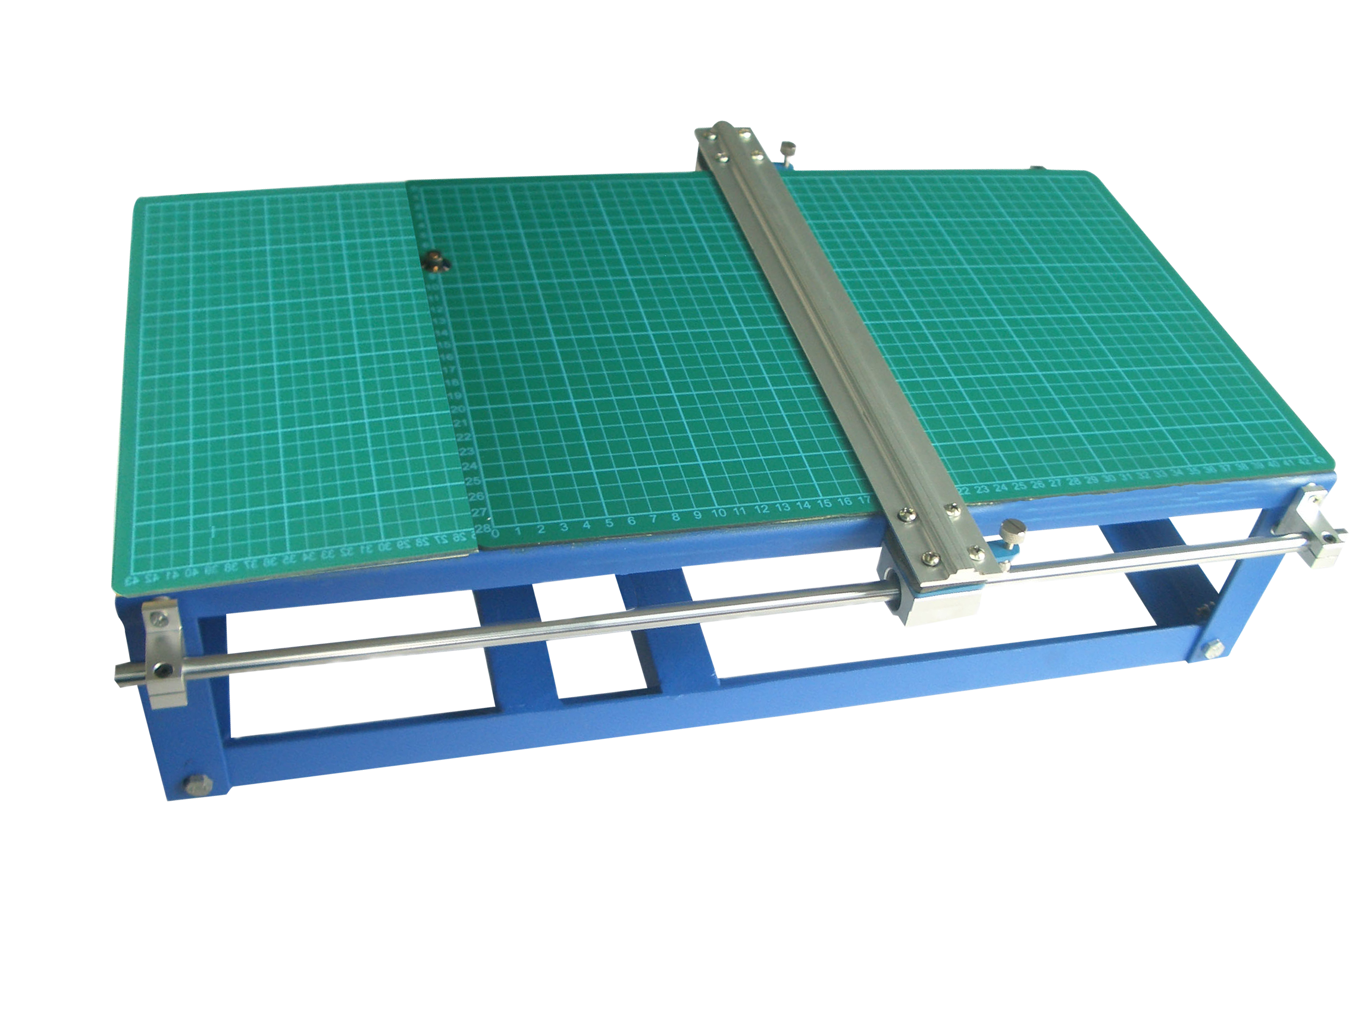 | 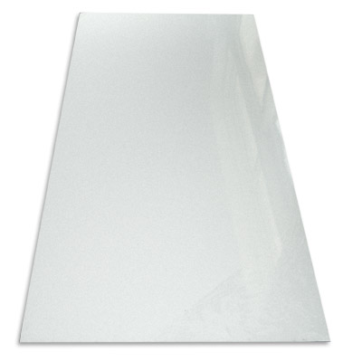 | 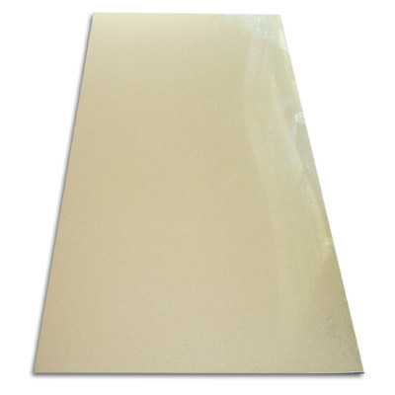

产品名称 | 银珠光板 | 白板 | 金板
单位 | 张 | 张 | 张
数量 | 1 | 1 | 1
图片 | 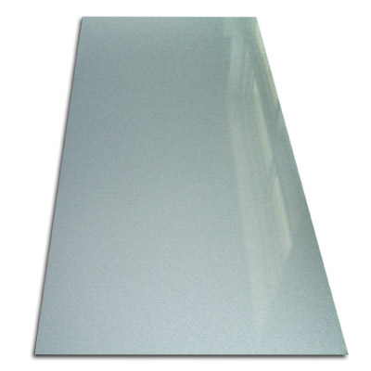 | 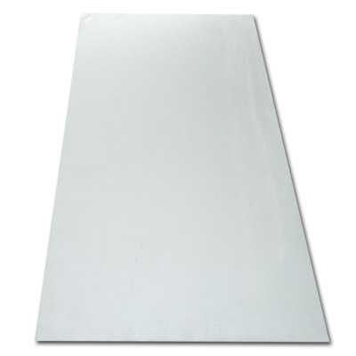 | 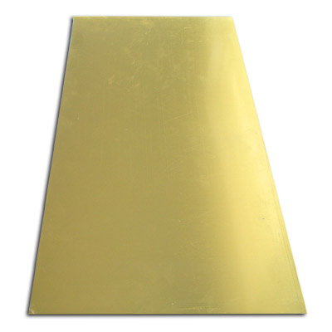

产品名称 | 银板 | 耐高温双面胶带 | 钻头
单位 | 张 | 卷 | 套
数量 | 1 | 1 | 1
图片 | 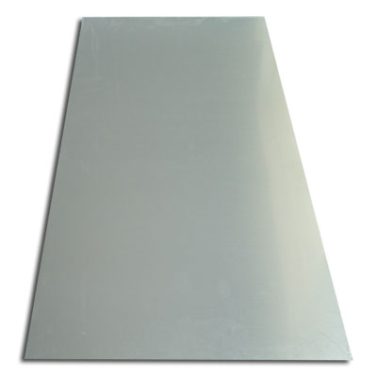 | 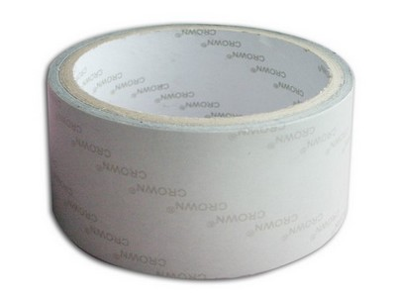 | 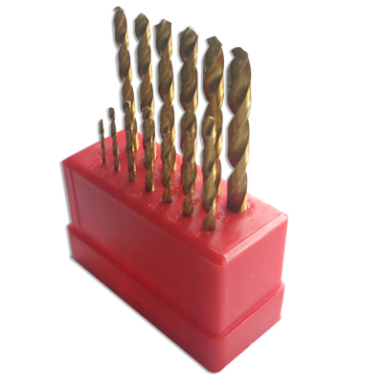

产品名称 | 蓝丁胶 | 白色梯形支架（大） | 白色梯形支架（小）
单位 | 盒 | 个 | 个
数量 | 1 | 12 | 12
图片 | 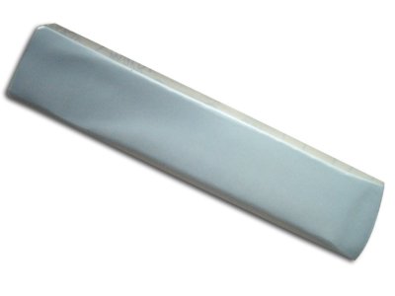 | 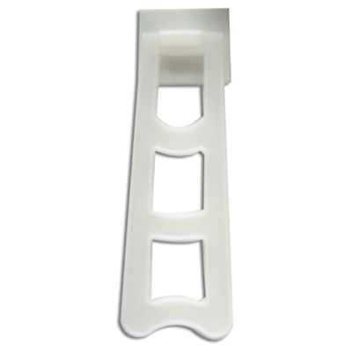 | 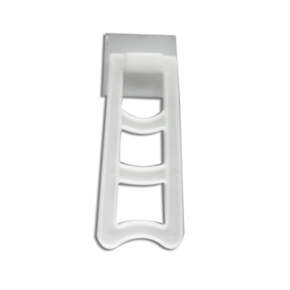

产品名称 | 相框挂钩 | 钉钩（大号） | 钉钩（中号）
单位 | 个 | 个 | 个
数量 | 12 | 12 | 12
图片 | 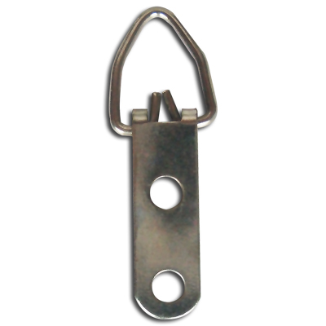 | 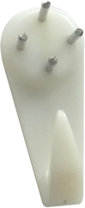 | 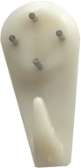

产品名称 | 钉钩（小号） | ASC1515PB-A110型平板烫画机 | 美国产热升华墨水
单位 | 个 | 台 | 套
数量 | 12 | 1 | 1
图片 | 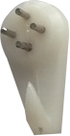 | 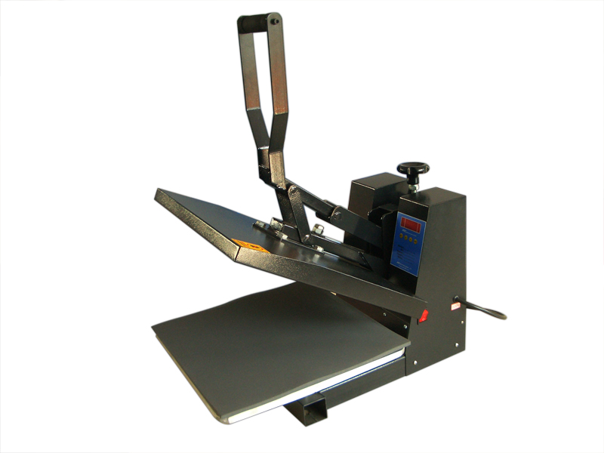 | 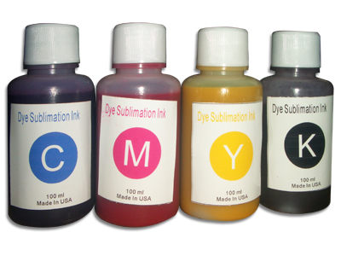

产品名称 | 110V吹风机 | 读卡器 | A4热升华纸
单位 | 把 | 个 | 张
数量 | 1 | 1 | 100
图片 | 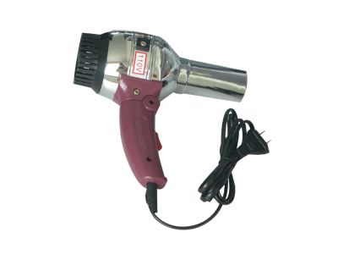 | 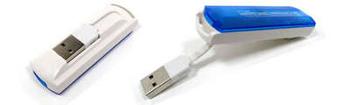 | 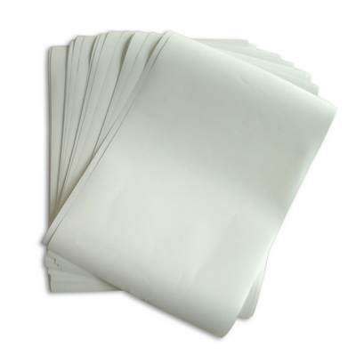

产品名称 | 迷你小胶枪 | 热熔胶棒
单位 | 把 | 只
数量 | 1 | 24
图片 | 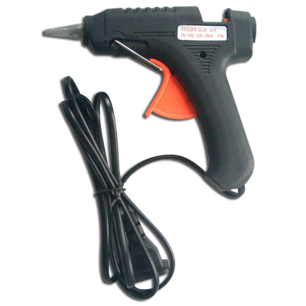 | 

